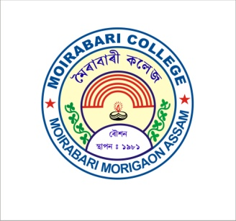
OFFICE OF THE PRINCIPAL
MOIRABARI COLLEGE
MOIRABARI :: MORIGAON :: ASSAM
PIN-782126
Phone: 94356-50674 (M)
NAAC Grade B++

Memo No.MC/ Date: 09-07-2022
From:- Dr. Samsuddin Ahmed, M.Com,LL.B,Ph.D
Principal & Secretary
Moirabari College, Moirabari
E.mail: principalmoirabaricollege@gmail.com
Website: www.moirabaricollege.ac.in

জাননী
ইয়াৰ দ্বাৰা মৈৰাবাৰী মহাবিদ্যালয়ৰ সমূহ ছাত্ৰ-ছাত্ৰীক জনোৱা হয় যে, মহাবিদ্যালয়ৰ বিভিন্ন জাননীৰ উপৰিও কাউন্ছিল বা গুৱাহাটী বিশ্ববিদ্যালয়ৰ শেহতীয়া আপডেট আদি অতি কম সময়ত আৰু খুব সহজতে ছাত্ৰ-ছাত্ৰী সকলক জনোৱাৰ উদ্দেশ্য আগত ৰাখি মৈৰাবাৰী মহাবিদ্যালয়ে “Moirabari College” নামেৰে এটি Telegram Group খোলাৰ ব্যৱস্থা কৰিছে । উক্ত Telegram Groupত কেৱল মাত্ৰ এই মহাবিদ্যালয়ত নামভৰ্তি কৰা ছাত্ৰ-ছাত্ৰী সকলকহে জইন কৰাৰ সুবিধা দিয়া হ’ব । ছাত্ৰ-ছাত্ৰী সকলে নিজৰ মোবাইলত Telegram App download কৰি মৈৰাবাৰী মহাবিদ্যালয়ৰ পোৰ্টেল moirabaricollegeonline.co.in ত দিয়া লিংক সমূহৰ যি কোনো এটাত ক্লিক কৰি এই গ্ৰুপত জইন হ’ব পাৰিব ।
https://t.me/+TO0jiRhWMJw3M2Jl

https://t.me/+mT4CAG5YHyk0MGZl

https://t.me/+B5V8UD7Y-cwwYmJl

